ACOPOS P3 çevresel etkilere meydan okuyor
B&R'ın servo sürücüsü artık daha dayanıklı
Kompakt B&R servo sürücü artık zorlu atmosfer koşullarında ve -25°C'ye kadar düşük sıcaklıklarda kullanıma uygundur. ACOPOS P3'ün elektronik aksamı, servo sürücüyü daha da dayanıklı hale getiren standart olarak bir kaplama ile dış etkilerden korunur.

Servo sürücü artık rüzgar türbinleri gibi zorlu koşullarda sorunsuz olarak kullanılabilir. Soğuk odalarda veya tekstil endüstrisi gibi çok tozlu ortamlarda da uygulamalar mümkündür. Bu nedenle, yüksek maliyet oluşturan ek özel donanımlar gerekmez.
Kapsamlı testler
B&R, sağlam donanımlar sunabilmek için çok sayıda çevresel test gerçekleştirir. Testler, şirketin kendi akredite test laboratuvarında ve uluslararası norm ve standartlara uygun sertifikalı harici test merkezlerinde gerçekleştirilmektedir.

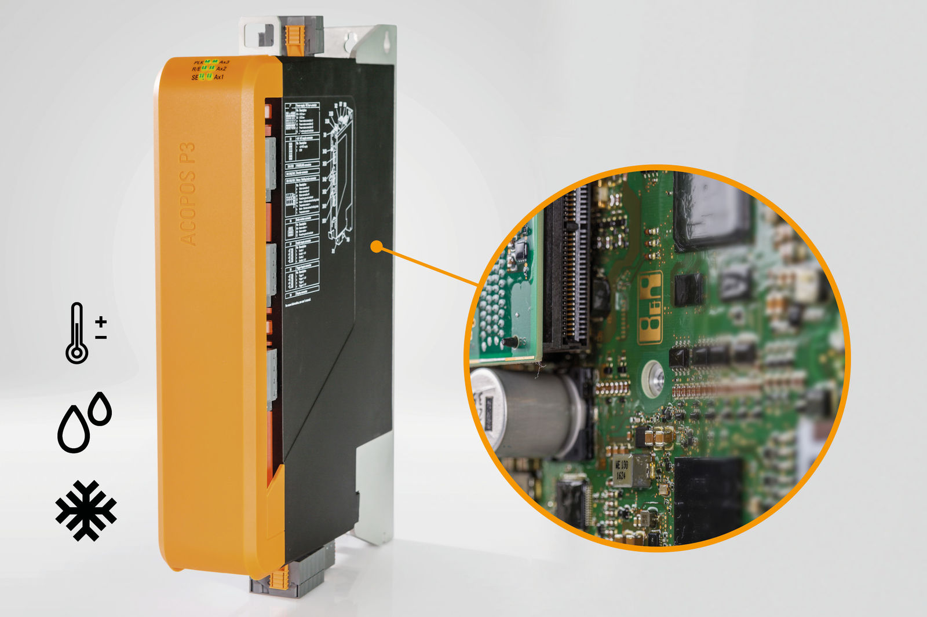
ACOPOS P3'ün elektronik aksamındaki özel kaplama, zorlu atmosfer koşullarında ve -25°C'ye kadar düşük sıcaklıklarda kullanım sağlar.

B&R Hakkında
B&R, Avusturya'da genel merkezi ve tüm dünyada ofisleri bulunan yenilikçi bir otomasyon şirketidir. 6 Temmuz 2017 tarihinden bu yana B&R, ABB Group bünyesinde bir iş birimi olarak faaliyet sürdürmektedir. Endüstriyel otomasyonda bir dünya lideri olan B&R, gelişmiş mühendislik bilgisini modern teknoloji ile harmanlıyor. B&R, makine ve fabrika otomasyonu, tahrik ve kontrol teknolojisi, görselleştirme ve entegre emniyet teknolojisinde çeşitli sektörlerden müşterilerine bütünsel çözümler sunmaktadır. Endüstriyel loT ile OPC UA, POWERLINK ve openSAFETY gibi iletişim standartlarının yanı sıra Automation Studio yazılım geliştirme ortamının da sayesinde B&R geleceğin otomasyon mühendisliğini yeniden tanımlıyor. B&R, yenilikçi çözümleri ile otomasyon dünyasında yeni standartlar belirledi, süreçleri basite indirgemeye ve müşterilerin beklentilerinin ötesine geçmeye yardımcı oldu.
Daha fazla bilgi için www.br-automation.com.tr adresini ziyaret edebilirsiniz.

